ŽIVE JASLICE 2014
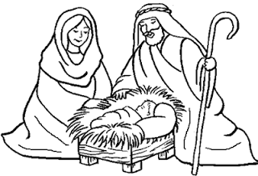
Vljudno vabljeni na božični koncert in uprizoritev Živih jaslic v naravnem okolju župnijskega poslopja v
Šmihelu pri Žužemberku.

27. 12. 2014
ob 17.00 uri.

Vabljeni!

